排放管道氫氟酸、鹽酸、硝酸、磷酸及硫酸檢測方法－等速吸引法
中華民國103年11月10日環署檢字第1030094081號公告
自中華民國104年2月15日生效
NIEA A452.72B
- 方法概要
利用等速吸引法抽引排放管道中排氣，以多孔金屬片採樣器採集排氣中氫氟酸、鹽酸、硝酸、磷酸及硫酸，再利用試劑水將樣品萃取出來，注入離子層析儀，利用電導度偵測器測定樣品中各無機酸之含量。
- 適用範圍
本方法利用等速吸引方式採集排氣樣品，適用於測定排放管道排氣中之氫氟酸、鹽酸、硝酸、磷酸及硫酸之濃度（包括裝設濕式洗滌塔，具有酸性液滴之排放源）。對採集於多孔金屬片之氫氟酸、鹽酸、硝酸、磷酸及硫酸含量，當採樣體積為 75 L 時，最低可偵測氫氟酸、鹽酸、硝酸、磷酸及硫酸濃度分別約為0.86、1.31、0.75、1.46、2.49 μg/Nm³，但增加採氣量或稀釋試樣溶液時，可增大定量範圍。
- 干擾
  - 如果HBr和Cl₂同時存在，將使HCl結果產生正偏差。
  - 排氣中無機氟鹽、氯鹽、硝酸鹽、磷酸鹽及硫酸鹽的存在會使分析結果產生正偏差。
  - 甲酸根、醋酸根及丙酸根之流洗時間與氟離子及氯離子相近，如果有這些陰離子存在時，可更換四硼酸鈉流洗液以達到較佳的解析度。
  - 全新鐵氟龍材質可能釋放出HF。如果HF是目標待測物，在使用全新鐵氟龍材質前，必須考量加熱前處理程序。
- 設備及材料
  - 採樣組合
本方法採用之採樣組裝如圖一所示，也可採用商業化組合式設備，各組件說明如下：
    - 吸氣嘴：硼矽或石英玻璃材質。吸氣嘴尖端變細長部位之角度應 ≦ 30°，且角度改變應在管之外壁，以保持吸氣嘴內徑不變。吸氣嘴之設計應為釦鉤型或胳臂型。而吸氣嘴口徑之選用與氣流速度及採樣體積有關，應備妥一系列不同口徑之吸氣嘴，以適合採樣時等速吸引之要求。典型吸氣嘴內徑範圍從 0.3至1.2公分。當使用較大體積之採樣組裝時，可使用較大口徑之吸氣嘴。使用鐵氟龍套環連接採樣管，並建議使用不銹鋼螺帽作為連接。當管道氣體溫度高於 210℃(410℉) 時，必須使用合為一體之玻璃嘴和墊片。每個吸氣嘴必須經過校正。
    - 採樣管：採樣管內管需為石英、硼矽玻璃材質，不可使用金屬材質，且有加熱系統能維持採樣管在120 ± 10℃，同時並有熱電偶顯示溫度，採樣管外套則為不銹鋼或同級材質以包覆採樣管及加熱系統。在管道氣體溫度超過 500℃(932℉) 時，建議使用不銹鋼金屬護套之冷卻水裝置。當管道氣體最低溫度超過 120℃(250℉) 時，鐵氟龍材質亦可被使用，但不可超過鐵氟龍材質之耐熱上限，約為 210℃(410℉) 。
    - 皮托管：使用 S 型或其他已知皮托管係數者。
    - 多孔金屬片採樣器：多孔金屬片採樣器如圖二所示，採樣器本體為鐵氟龍材質，多孔金屬片為不銹鋼材質。多孔金屬片採樣器的組合依序為：採樣器入口、鐵氟龍濾紙、採樣器本體、多孔金屬片及採樣器出口。多孔金屬片直徑為 25.4 mm，孔隙尺寸為 100 μm。
    - 連接管：連接採樣器及多孔金屬片採樣器之管線應使用矽膠管或Tygon管。
    - 鐵氟龍濾紙：直徑為 37 mm，孔隙尺寸為2 μm。
    - 壓差計 (Differential pressure gauge) ：斜臂式壓力計或同級設備，用於量測皮托管速度壓差。
    - 計量系統：包括真空泵、溫度感應器、體積測量誤差在 ± 2 % 以內之乾式氣體流量計或濕式流量計，計量系統應可維持排氣流速之相對誤差在 ± 10%以內，且採樣體積測量誤差在 ± 2 % 以內。
    - 除酸瓶：瓶內裝 3%之過氧化氫，以避免吸引裝置遭受硫氧化物腐蝕。
    - 吸濕瓶：瓶中充填矽膠，用於防止水分或過氧化氫吸收液被帶入吸引裝置。
    - 自動分析儀器或奧賽德（ORSAT）分析儀：可分析CO₂、O₂、CO者。
    - 氣壓計：水銀或其他非水銀可量測大氣壓至 2.5 mm Hg (0.1 in. Hg) 刻度之氣壓計。一般情況下，氣壓讀數可取自附近的中央氣象站，氣象站的數據（絕對大氣壓）應經過修正，以考慮氣象站與採樣點海拔高度之差異。當海拔高度每增加 30公尺（100英呎）大氣壓降低 2.5 mm Hg，反之若海拔降低則氣壓增加。
    - 水分含量測定裝置：吸溼管法之含水量測定裝置如圖三所示，是由水分採取部、氣體吸引部及吸引流量測定部等所組成的。其採樣裝置全部套接處均不可有氣體洩漏。
      - 水分採取部：包括下列所述之採樣管、吸溼管及冷卻水槽等。
        - 採樣管：用玻璃製品或金屬製品。於採樣管之前端填充玻璃纖維以防止粒狀物混入，將採樣管從測定孔插入管道內使排氣導入吸溼管。
        - 吸溼管：用Ｕ型吸溼管如或 Shefield 型吸收瓶如。裝無水氯化鈣等吸溼劑，並於出口處填裝玻璃纖維以防止吸溼劑飛散。原則上，需同時使用 2 個串連吸溼管。
        - 冷卻水槽：用於冷卻吸溼管。
      - 氣體吸引部：氣體吸引部包括吸引裝置及吸引流量調節閥等。
        - 吸引裝置：在吸引排氣的裝置中，必須能夠克服排放管道內之負壓及採樣裝置各部分所產生之阻力，依所要求的流量選用適當吸引泵吸引排氣。在吸引裝置的排出部分，必要時應裝設除油霧器，以保護後接之流量計。
        - 吸引流量調節閥：為增減排氣之吸引流量，可在吸引裝置或氣體吸引部之適當地方裝設手動式或自動式調節閥調節流量。
      - 吸引流量測定部：一般為積算流量計，可採用濕式或乾式氣體流量計。
    - 天平：可秤至 0.01 g。
  - 設備清洗
採樣管內管及吸氣嘴刷：用於清洗採樣管內管之有不銹鋼柄尼龍毛刷。刷子之大小，應適於清洗採樣管壁及吸氣嘴。
  - 樣品製備及分析
    - 低壓血清瓶：血清瓶上方設計一密合塑膠墊（註1）。
    - 真空泵。
    - 超音波水浴振盪器：一般之超音波水浴振盪器，不需加熱設施。
    - 離子層析儀：離子層析儀：包括注入閥、樣品迴路（Sample loop），、保護管、離子層析管、具溫度補償之電導度偵測器及紀錄器或積分儀。
    - 烘箱。
    - 塑膠保存盒。
    - 濾膜：孔徑0.45 μm。
    - 量瓶：50mL、100mL、200mL、1000 mL、2000mL或其他適當體積之定量瓶（註1）。
    - 定量吸管。
    - 計時器：準確度為±15分鐘。
    - 聚乙烯瓶100 mL或適當體積。
    - 自動取樣樣品瓶。
- 試劑
  - 試劑水：經0.45 μm孔徑濾膜過濾，導電度在0.1 μS/cm以下者。
  - 無水氯化鈣：粒徑6 - 16 mesh，作為水分吸濕劑。
  - 多孔金屬片塗敷溶液：取5 g Na₂CO₃、3.9 ml甘油 (C₃H₈O₃ glycerin 99 %)，試劑水定量至100 mL，以封口膜套封定量瓶口，利用超音波震盪器震盪至完全溶解。
  - 丙酮：試藥級。
  - 碳酸氫鈉（NaHCO₃）：試藥級。
  - 碳酸鈉（Na₂CO₃）：試藥級。
  - 流洗液：碳酸氫鈉/碳酸鈉緩衝溶液（2.7 mM Na₂CO₃＋0.3 mM NaHCO₃），配製流洗液貯備液5.72克Na₂CO₃＋0.50克NaHCO₃定量至200 mL，取流洗液貯備液20mL定量至2000 mL，或參考層析管製造商提供之指引配製適當之流洗液。
  - 儲備標準溶液：1000 mg/L（氟離子、氯離子、硝酸根離子、磷酸根離子或硫酸根離子），取標準品於105℃乾燥隔夜後，在稱重前以乾燥箱冷卻至常溫狀態，依下述之量分別溶解於試劑水中，並稀釋定量至1000 mL，置於冰箱中保存，此溶液應可穩定保存至少 1 個月以上；或購買經濃度確認試藥級藥品並附保存期限說明之市售標準儲備溶液。
    - 氟離子：2.210 g NaF。
    - 氯離子：1.6485 g NaCl或2.103g KCl。
    - 硝酸根離子：1.371 g NaNO₃。
    - 磷酸根離子：1.433 g KH₂PO₄。
    - 硫酸根離子：1.814 g K₂SO₄。
- 採樣與保存
  - 採樣前準備
    - 多孔金屬片之清洗：將多孔金屬片放入盛有試劑水血清瓶內，抽真空至約0.2 atm，用超音波振盪15分鐘，然後再更換乾淨的試劑水，如此反覆更換試劑水與震盪4 - 5次。洗淨後，取出多孔金屬片以50℃的烘箱烘乾3小時以上，最後以濾紙夾取出多孔金屬片置於密封之保存盒中備用。如果空白的多孔金屬片在離子層析分析時顯示有不純物，需重複清洗步驟。
    - 多孔金屬片採樣器之清洗：將採樣器置於含清潔液的水中，以超音波震盪30分鐘後，用水將採樣器沖洗乾淨直到沒有清潔液殘留為止，再將採樣器以試劑水震盪清洗15分鐘，反覆更換試劑水和震盪共3次，然後將採樣器以50℃的烘箱烘乾3小時以上，最後將採樣器取出置於一乾淨密閉之保存盒內。以丙酮清洗吸氣嘴及採樣管之套環、採樣管內管，也可以試劑水清洗後加熱烘乾或以乾淨之氣體吹乾。
    - 多孔金屬片的塗敷：將乾淨的多孔金屬片放入盛有塗敷溶液的血清瓶內，抽真空至約0.2 atm，以超音波水浴振盪30分鐘。當振盪時間一到，立刻以濾紙夾取出多孔金屬片，以夾持圓環將其固定並置入採樣器本體，用氮氣吹乾（約10分鐘），然後再將多孔金屬片置於密封保存盒中待用。
    - 濾紙：面向光目視檢查濾紙是否有不規則裂紋或有小孔。
  - 採樣前決定事項
氫氟酸、鹽酸、硝酸、磷酸及硫酸採樣以移動採樣法執行等速吸引採樣，測定孔位置、測定點數目及測定點位置，請依照 NIEA A101之「排放管道中粒狀污染物採樣及其濃度之測定方法」決定。
    - 由測定孔將溫度計插入選定之測定孔，測定孔與溫度計間的空隙，以小塊耐熱布填塞，使孔隙完全密閉，以便正確地測定排氣溫度，以熱電偶溫度計，量測測定點之排氣溫度，並以大氣壓力計量測大氣壓。
    - 皮托管之全壓孔正對測定點之排氣流向，用傾斜式壓差計測定排放管道內所選定測定點之動壓（h）及總壓（P_{T}）。在該測點皮托管與排氣流向的角度偏差，需在10°以下。代入公式 P_{s} = P_{T} - C² × h（C：皮托管係數），以計算出靜壓（P_{s}）值。
    - 測定排氣中含水率
      - 吸溼管之處理：將已充填吸溼劑之吸溼管外壁充分拭淨，密閉吸濕管活栓後，稱量之，其質量為Ma₁。
      - 採樣管及管線之保溫：依圖三組裝水份吸收裝置，採樣管及管線必須保溫或加熱，以防止管內水分凝結。
      - 吸溼管之冷卻：排氣溫度在大氣溫度以上時，必須使用如圖三所示內加冰水之冷卻水槽。
      - 吸引流量之決定：排氣之吸引流量是使吸溼管內每1 g吸溼劑在0.1 L/min以下，可由吸引流量調節閥來調節。其吸引流量可用積算流量計來確認。
      - 測漏試驗：水分採樣前，以採樣時流量進行測漏，流量如小於 4 % 採樣流量，即表示通過測漏試驗；未通過時應檢查並修復至通過測漏試驗為止。
      - 水分樣品之採取：採樣管由測定孔插入，確認有保溫或加熱後，由旁通管栓，先用排放管道排氣將採樣管的空氣充分置換後，關掉旁通活栓，打開吸溼管出入口之活栓開始吸氣。吸引量選擇以吸濕水分至少100 mg以上且後一瓶吸濕管之吸溼水分量不超過前後瓶吸濕水分總量之5%為原則。吸引中同時量測氣體流量計所吸引氣體之溫度、壓差計壓力及流量，達到所要吸引氣體體積後，關閉吸溼管活栓並從其前後之管線卸下。
      - 稱量：吸溼管表面之水分及附著物經充分拭淨後稱量之，其質量為Ma₂。
      - 含水率之計算：排氣中水分含量之計算方法如下
使用溼式氣體流量計時排氣中含水率之計算方法如公式（1）：
$X_{w}=\frac{\frac{\text{22}\text{.}4}{\text{18}}×M_{a}}{V_{m}×\frac{\text{273}}{\text{273}+θ_{m}}×\frac{P_{a}+P_{m}−P_{v}}{\text{760}}+\frac{\text{22}\text{.}4}{\text{18}}M_{a}}×\text{100}$ （1）
式中
X_{w}：排氣中水蒸氣之體積百分率（%）
M_{a}：吸溼管所收集水分之質量（Ma₂ - Ma₁）（g）
V_{m}：吸引氣體量（L）（溼式流量計之讀值）
θ_{m}：氣體流量計所吸引氣體之溫度（℃）
P_{a}：大氣壓（mmHg）
P_{m}：在氣體流量計壓差計之壓力（mmHg）
P_{v}：溫度 θ_{m} 時之飽和水蒸氣壓（mmHg）
若使用乾式流量計，且氣體進入流量計前已先乾燥者，計算時可略去式（1）中 P_{v} 項。
      - 採樣後依六、（二）、3.(5) 執行測漏試驗（如裝置無法進行採樣後測漏則免）。
    - 測定排氣密度
使用自動分析儀器測定排氣組成，或以採樣袋採集排放管道內之氣體並以奧賽德氣體分析儀測定排氣組成，由公式（2）計算排氣密度（若使用奧賽德氣體分析儀時，測定前需測漏，滲漏率不得大於 0.2 mL / 4 min）
$$\begin{aligned}γ_{0}=\frac{1}{\text{22}\text{.}4×\text{100}}×[(M_{\text{CO}2}X_{\text{CO}2}+M_{O2}X_{O2}+M_{\text{CO}}X+M_{N2} \\ \begin{matrix} & \end{matrix}X_{N2})×\frac{\text{100}−X_{w}}{\text{100}}+\text{18}X_{w}]\begin{matrix}\begin{matrix}\begin{matrix}\end{matrix} & & & \end{matrix} & & & & \end{matrix}\begin{matrix}\end{matrix}(2)\end{aligned}$$
計算出標準狀態下（0℃，1 atm）乾基排氣密度（γ₀，Kg_{f} / Nm³），再代入公式（3）：
$γ=γ_{0}×\frac{\text{273}}{\text{273}+θ_{s}}×\frac{P_{a}+P_{s}}{\text{760}}$ （3）
式中
γ₀：已經換算為標準狀況時之溼排氣單位體積之重量（kg_{f} / Nm³）
γ：排放管道內排氣單位體積之重量（kg_{f} / m³）
X_{CO2}、X_{O2}、X_{CO}、X_{N2}：排氣各成份之體積百分率（%）
M_{CO2}、M_{O2}、M_{CO}、M_{N2}：排氣各成份之分子量
X_{w}：排氣中水蒸氣之體積百分率（%）
θ_{s}：各測定點排氣溫度之平均值（℃）
P_{a}：大氣壓（mmHg）
P_{s}：各測定點排氣靜壓之平均值（mmHg）
    - 計算排氣流速：各測點的排氣流速，可依式（4）求出：
$v=C\sqrt{\frac{2\text{gh}}{γ}}$ （4）
式中
v：排放管道排氣之流速（m/s）
C：皮托管係數
h：皮托管之動壓測定值（kg_{f} / m² 或 mmH₂O）
γ：排放管道內排氣單位體積之重量（kg_{f} / m³）
g：重力加速度（9.81 m/s²）
    - 根據排氣之流速範圍選擇適當大小之吸氣嘴，代入公式（5）求出等速吸引之流量，使設定之採樣速率小於 0.01 m³ / min。
$q_{m}=\frac{π}{4}×d^{2}×v×(1−\frac{X_{w}}{\text{100}})×\frac{\text{273}+θ_{m}}{\text{273}+θ_{s}}×\frac{P_{a}+P_{s}}{P_{a}+P_{m}−P_{v}}×\text{60}×{\text{10}}^{−3}$（5）
式中
q_{m}：氣體流量計之等速吸引流量（L / min）
d：吸氣嘴之內徑（mm）
v：排放管道排氣之流速（m/s）
X_{w}：排氣中水蒸氣之體積百分率（%）
θ_{m}：氣體流量計所吸引氣體之溫度（℃）
θ_{s}：測定點之排氣溫度（℃）
P_{a}：大氣壓（mmHg）
P_{s}：各測定點之排氣靜壓（mmHg）
P_{m}：在氣體流量計壓差計之壓力（mmHg）
P_{v}：溫度 θ_{m} 時之飽和水蒸氣壓（mmHg）
若使用乾式流量計，且氣體進入流量計前已先乾燥者，計算時可略去式（5）中 P_{v} 項。
備註：如果使用平衡型自動等速吸引裝置，則可不必另外測定等速吸引流量。
  - 氫氟酸、鹽酸、硝酸、磷酸及硫酸採樣
    - 依據圖一組裝採樣裝置。多孔金屬片採樣器裝入鐵氟龍濾紙及二階多孔金屬片後，以真空耐壓管連接採樣器出口。保護裝置（除酸瓶，吸濕瓶），可視情況需要使用以防止水氣及酸性氣體被進入泵浦造成腐蝕或致使泵浦用油劣化變質。
    - 測漏試驗：塞住吸氣嘴，啟動泵，以採樣時流量進行測漏，流量如小於 4 % 採樣流量，即表示通過測漏試驗；未通過時應檢查並修復至通過測漏試驗為止。
    - 設定採樣速率小於 0.01 m³ / min，採樣以 30 分鐘為原則，惟可依氫氟酸、鹽酸、硝酸、磷酸及硫酸濃度作適當增減，樣品濃度較低時可增加採氣體積，樣品濃度較高時可減少採氣體積。
    - 將採樣管置入排放管道內測定點，啟動泵開始採樣（每個採樣點採樣時間需相同），依序將採樣管移動至依六、（二）決定之測定點位置執行採樣，依等速吸引方式吸引氣體，其容許範圍依下述規定：
      - 在測定點，排氣流動方向與吸氣嘴方向的角度偏差，應在 10° 以下。
      - 吸氣嘴吸引氣體之流速與在測定點之排氣流速其相對誤差應在 ± 10 % 的範圍。
      - 採樣時應同時測定排氣溫度及動壓測定值，以監測各點流速，儘速依六、（二）6. 對照吸引流量，進行等速吸引，隨時控制等速吸引流量在 ± 10 %的範圍。
    - 在每次採樣時，記錄採樣管溫度、大氣壓力、採樣時間、管道排氣溫度、皮托管速度壓差、流量計溫度、流量計壓差計之壓力。
    - 當完成所有測定點之採樣後，停止泵，迅速將採樣管自管道抽出。
    - 採樣後或更換組件時依六、（三）、2 執行測漏試驗。
  - 樣品回收
採樣完成後以石蠟膜密封多孔金屬片採樣器之進氣口及出氣口，置於夾鏈帶。
  - 樣品保存
樣品於4 ± 2℃以下保存，樣品應於採樣後3天內進行萃取，萃取後21天內完成分析。
- 步驟
- 樣品前處理
    - 拆開多孔金屬片採樣器，用濾紙夾將第一階和第二階多孔金屬片取出分別置入不同血清瓶中。
    - 於血清瓶加入15 mL的試劑水，抽真空至約0.2 atm，以超音波水浴振盪30分鐘，連續振盪2次，再將此萃取液放入不同樣品瓶中，置於4 ± 2℃以下冷藏保存。
注意：為避免碳酸根/碳酸氫根波峰靠近氟離子及氯離子之波峰，可用試劑水稀釋萃取液，並於計算時乘以適當之稀釋因子。
    - 鐵氟龍濾紙以濾紙夾夾出後放入樣品瓶中，加入6 ml的試劑水，以超音波水浴振盪25分鐘進行萃取，萃取完畢後分別置於4 ± 2℃以下的冰箱中保存。
- 儀器準備
- 離子層析儀之狀況依據分離管柱及使用抑制型或非抑制型離子層析儀而定，根據儀器製造商的操作手冊或下述設定離子層析儀之操作條件。
管柱：陰離子分離管柱（Ionpac AS12A，4*200 mm或同級品）
保護管柱：陰離子微膜抑制管柱
流洗液：2.7 mM Na₂CO₃＋0.3 mM NaHCO₃
流洗液流量：1 - 2 mL/min
樣品迴路：250 μL或適當體積之樣品迴路
- 打開離子層析儀電源，並調整流洗液流量，使之具有較佳之分離效果。
- 調整導電度偵測器之測定範圍，通常設定在10至30 μs之間。使儀器溫機約15至20 min，觀察偵測器之圖譜基線，俟其達到平穩後，將偵測器之偏位歸零。
- 檢量線製備
  - 注入含有單一或混合待測陰離子之標準溶液，在特定層析條件下，各離子的滯留時間為一定值，可依其滯留時間，予以定性。
  - 精取適當之單一或混合標準工作溶液，配製一個空白和至少五種不同濃度的檢量線標準溶液，其濃度範圍如0.5至 50 mg/L或其他適當範圍，依檢測結果之波峰面積、高度或感應強度與注入濃度的關係，製作各別待測陰離子之檢量線。
  - 檢量線製備完成應即以第二來源標準品配製檢量線中點濃度之標準品進行確認，其相對誤差值應在±15%以內。
  - 離子層析圖譜範例如圖四。
- 樣品分析
  - 分析樣品前，須建立穩定之基線。而後分析空白水之離子層析圖譜中是否存在待測離子。如果上述任一離子出現，則反覆裝載/注射程序，直到這些離子消失為止。
  - 先使樣品通過 0.45 μm之濾紙過濾後，選擇適當之樣品迴路用乾淨之注射針筒或自動取樣器將樣品注入樣品迴路，並確實使樣品迴路充滿樣品，打開注入樣品迴路開關，使樣品隨流洗液流入離子層析儀中。
  - 分別注入空白樣品、品管樣品和真實樣品，量測波峰面積，依據檢量線，獲得相對應之離子濃度。
  - 如果樣品濃度超過標準檢量線之最高值，則可以用等體積之試劑水分別稀釋真實樣品和空白，而後再以離子層析儀重新分析並於計算時乘以適當之稀釋因子。
- 結果與處理
  - 標準狀態下吸引之乾氣體量可由式（6）求出
$V_{m(\text{std})}=V_{m}×\frac{\text{273}}{\text{273}+θ_{m}}×\frac{P_{a}+P_{m}−P_{v}}{\text{760}}×{\text{10}}^{−3}$ （6）
V_{m(std)}：標準狀況下所吸引之乾基排氣量（Nm³）
V_{m}：氣體吸引量（濕式流量計之讀值）（L）
若使用乾式流量計，且氣體進入流量計前已先經乾燥處理者，則式（6）中可略去 P_{v} 項。
  - 氫氟酸、鹽酸、硝酸、磷酸及硫酸濃度之計算
$C_{g}=\frac{M_{p}F}{V_{m}}$，μg/Nm³
$C_{p}=\frac{M_{t}F}{V_{m}}$，μg/Nm³
C = C_{g} + C_{p}
C_{g}：由多孔金屬片測得排氣中氣態無機酸之濃度
C_{p}：由鐵弗龍濾紙測得排氣中無機酸微粒之濃度
M_{p}：分析測得多孔金屬片中陰離子之質量（μg）
M_{t}：分析測得鐵弗龍濾紙中陰離子之質量（μg）
F：無機酸轉換因子 (HF = 1.053、HCl = 1.028、HNO₃ = 1.016、H₃PO₄ = 1.032、H₂SO₄ = 1.021)
C：氫氟酸、鹽酸、硝酸、磷酸、硫酸之濃度
  - 排氣流量之求法
$$Q_{N}=A×v×\frac{\text{273}}{\text{273}+θ_{s}}×\frac{P_{a}+P_{s}}{\text{760}}×\text{60}×\text{60}$$
$$Q_{N}'=Q_{N}(1−\frac{X_{w}}{\text{100}})$$
Q_{N}：溼基排氣流量（Nm³ / hr）
A：排放管道之截面積（m²）
Q_{N}’：乾基排氣流量（Nm³ / hr）
  - 污染物排放量
$$E_{i}=C×{\text{10}}^{−9}\frac{\text{Kg}}{μg}×Q_{N}'$$
E_{i} = 污染物排放量，Kg/hr
- 品質管制
  - 儀器設備之校正：下列儀器設備除另有規定外，應定期依儀器校正方法予以校正。
    - 氣體流量計定期校正：以一級標準流量計（如誤差在 ± 1 %溼式流量計或容量在 400 L 以上之spirometer）或選擇二級參考流量計（如已經過一級標準流量計校正之乾式氣體流量計或標準小孔計）校正氣體流量計，乾式氣體流量計校正誤差在 ± 2 %內，濕式氣體流量計校正誤差在 ± 1 %內。
    - 溫度計
      - 乾式氣體流量計之溫度計：以冰點、室溫空氣、沸水三點用參考溫度計校正，誤差不得超過 ± 2℃。
      - 採樣管及管道之熱電偶：以冰點、沸水、油浴三點用參考溫度計校正，誤差不得超過 ± 1.5 %，校正曲線可外插涵蓋工作溫度範圍。
    - 氣壓計：與水銀壓力計或參考壓力計比較不得超過 ± 2.5 mm Hg。
    - 天平：採樣現場之天平以標準砝碼檢查，偏差不得超過 ± 0.01 g。
    - 吸氣嘴：用可量至 0.025 mm之游標卡尺測定三個不同位置的內徑，最大與最小測值之差值不得大於 0.1 mm，並求出平均值。吸氣嘴損壞後不可再用，每一吸氣嘴應標示識別號碼。
  - 檢量線線性相關係數必須大於或等於 0.995。
  - 檢量線查核：每批次或每10個樣品及分析結果時，至少執行一次以檢量線中間濃度附近的標準溶液進行檢量線查核，其相對誤差值應在± 15﹪以內。
  - 現場空白：係指採樣組裝於系統測漏完成後，不進行採樣以石蠟膜密封多孔金屬片採樣器之進氣口及出氣口，每批樣品應至少有一個現場空白。另外空白樣品係以洗淨的多孔金屬片加入15 mL的去離子水，抽真空至約0.2 atm，以超音波水浴振盪30分鐘萃取之溶液。
  - 重複分析：每批次或每10個樣品中應執行一個重複分析，計算其相對差異百分比。
  - 品管查核樣品分析：每批次或每10個樣品中應執行一個品管查核分析計算其回收率。
  - 每次採樣前後皆應作採樣系統及皮托管測漏試驗（註2），以防止採樣系統及皮托管漏氣，致造成檢測誤差。
- 精密度及準確度
由一家實驗室對氟離子、氯離子、硝酸根離子、磷酸根離子及硫酸根離子進行檢測，所得結果如表一。
- 參考資料
  - 行政院環境保護署，氫氟酸、硝酸及磷酸檢測方法之研究，EPA-91-1601-02-08，中華民國92年。
  - 石東生、蔡春進、黃政雄，多孔型固氣分離器，中華民國專利申請，92117899，中華民國92年。
  - 日本規格協會，排氣粒狀物濃度測定方法，JIS Z 8808，1995。
  - 行政院環境保護署，排放管道中硫酸液滴檢測方法NIEA A441，中華民國103年。
  - 行政院環境保護署，排放管道中鹵化氫及鹵素檢測方法－等速吸引法NIEA A450，中華民國103年。
  - Tsai, C. J.; C. H. Huang; S. H. Wang; T. S. Shih. Design and testing of a personal porous-metal denuder. Aerosol Sci. Technol., 35: 611, 2001.
  - Tsai, C. J.; C. H. Huang; S. H. Wang; T. S. Shih. Collection efficiency and capacity of three samplers for acidic and basic gases. Environ. Sci. Technol., 35: 2572, 2001.
  - U.S. EPA. Determination of hydrogen halide and halogen emission from stationary sources – Isokinetic Method, 40 CFR, Part 60, App. A, Method 26A, 1994.

註1：用無磷溫和清潔劑徹底洗淨玻璃器皿，並用試劑水徹底沖洗，使陰離子空白值降至最低。
註2：皮托管測漏執行方式係在每次採樣前後吹氣至7.6 cm水柱（可利用針筒及管件由皮托管注入氣體至斜臂式壓力計顯示7.6cm水柱後靜置），維持穩定 15 秒以上，符合前述規範即為通過測漏。
註3：本方法引用之行政院環境保護署公告方法之內容及編碼，以最新公告者為準。
表一 準確度與精密度測試
μg/L | F ⁻ |  |  | Cl ⁻ |  |  | NO₃⁻ |  |  | PO₄³⁻ |  |  | SO₄²⁻
樣本編號 | 配製濃度 | 分析濃度 | 回收率% | 配製濃度 | 分析濃度 | 回收率% | 配製濃度 | 分析濃度 | 回收率% | 配製  濃度 | 分析濃度 | 回收率% | 配製濃度 | 分析濃度 | 回收率%
1 | 80 | 83.1 | 103.9 | 80 | 87.9 | 109.9 | 80 | 78.6 | 98.3 | 150 | 154.4 | 102.9 | 160 | 148.8 | 93.0
2 | 175 | 174.4 | 99.7 | 175 | 168.3 | 96.2 | 175 | 172.9 | 98.8 | 175 | 166.4 | 95.1 | 175 | 166.6 | 95.2
3 | 150 | 158.3 | 105.5 | 150 | 153.3 | 102.2 | 150 | 155 | 103.3 | 150 | 150.6 | 100.4 | 150 | 152.1 | 101.4
4 | 150 | 155.8 | 103.9 | 150 | 152.2 | 101.5 | 150 | 156.4 | 104.3 | 150 | 150.2 | 100.1 | 150 | 151.2 | 100.8
5 | 120 | 124.3 | 103.6 | 120 | 123.1 | 102.6 | 120 | 124.8 | 104.0 | 120 | 125.2 | 104.3 | 120 | 123.9 | 103.3
回收率平均值, % | 103.3 |  |  | 102.5 |  |  | 101.7 |  |  | 100.6 |  |  | 98.7
精密度  % | 2.1 |  |  | 4.8 |  |  | 2.9 |  |  | 3.5 |  |  | 4.5
準確度  % | 103.3 ± 4.3 |  |  | 102.5 ± 9.8 |  |  | 101.7 ± 5.9 |  |  | 100.6 ± 7.0 |  |  | 98.7 ± 8.8
$$\text{精密度}=\frac{S}{\overline{X}}×\text{100}\text{\%}$$
$$\text{準確度}=\overline{X}±2S$$
$$\overline{X}\text{：回收率平均值}$$
S：標準偏差
圖一 採樣組裝圖

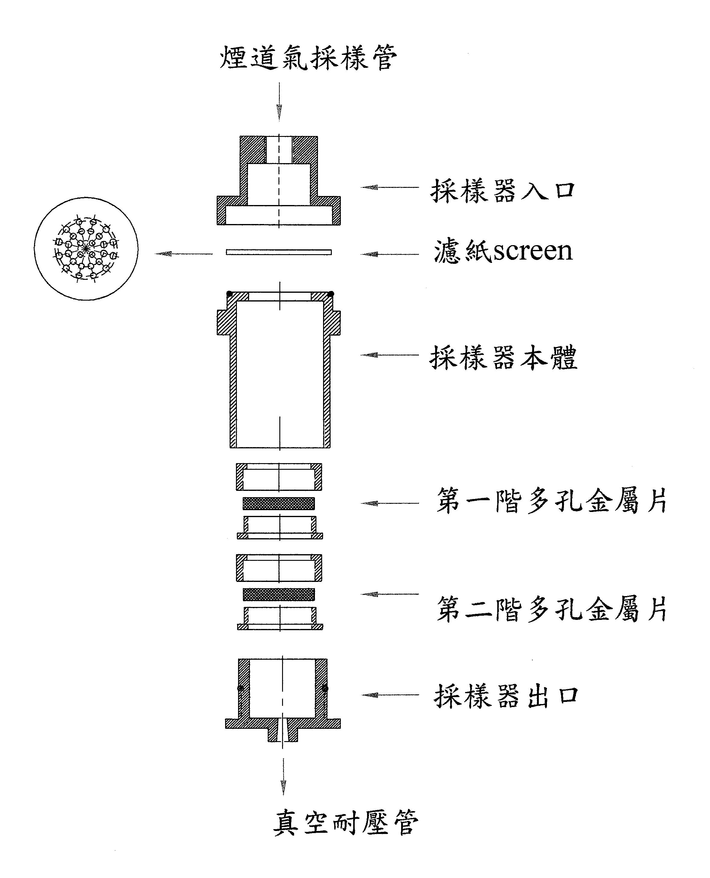

圖二 多孔金屬片採樣器
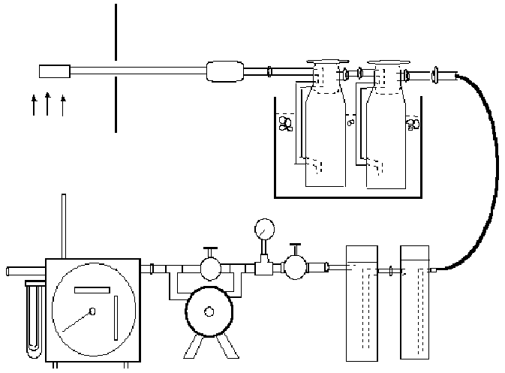
煙道
加熱型採樣管
吸濕瓶（矽膠或
無水氯化鈣）
真空耐壓管
冰浴
真空壓力計
吸濕瓶
真空泵
主閥
溫度計
流量計
流量調節閥
除酸瓶
壓差計

圖三 水份吸收裝置
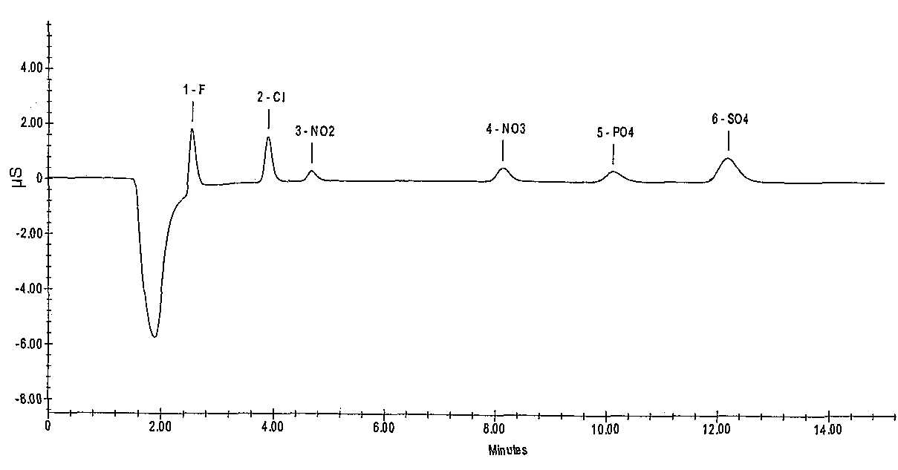

離子 | 滯留時間  min | 濃度  μg/L | 離子 | 滯留時間  min | 濃度  μg/L
氟離子 | 2.49 | 100 | 磷酸根離子 | 9.98 | 200
氯離子 | 3.79 | 100 | 硫酸根離子 | 12.11 | 200
硝酸根離子 | 7.90 | 50

圖四 離子層析圖譜範例。儀器廠牌型號：DIONEX DX-120；層析管Dionex AS12A；流洗液：2.7 mM Na₂CO₃ – 0.3 mM NaHCO₃；樣品迴路：500 μL、流量：1.5 mL/min。

